F. Acuse de disponibilidad de servicio activo.
El contribuyente que consulte la disponibilidad de servicio activo, por medio del servicio web recibirá un acuse de recibo generado bajo el siguiente estándar XSD, validando su forma y sintaxis en un archivo con extensión XML.
Para poder ser validado, deberá estar referenciado al namespace y la validación del mismo a la ruta publicada por el SAT en donde se encuentra el esquema XSD objeto de la presente sección (http://esquemas.clouda.sat.gob.mx/archivos/Tabacos/1/Monitoreo/TBCAcuseMonServicio.xsd) de la siguiente manera:
< acmonitor:TBCAcuseMonServicio
xmlns:acmonitor="http://esquemas.clouda.sat.gob.mx/archivos/Tabacos/1/Monitoreo"
xmlns:xsi="http://www.w3.org/2001/XMLSchema-instance"
xsi:schemaLocation="
http://esquemas.clouda.sat.gob.mx/archivos/Tabacos/1/Monitoreo
http://esquemas.clouda.sat.gob.mx/archivos/Tabacos/1/Monitoreo/TBCAcuseMonServicio.xsd"
……………..
</ acmonitor:TBCAcuseMonServicio>
Estructura
Elementos
Elemento: TBCAcuseMonServicio
Diagrama
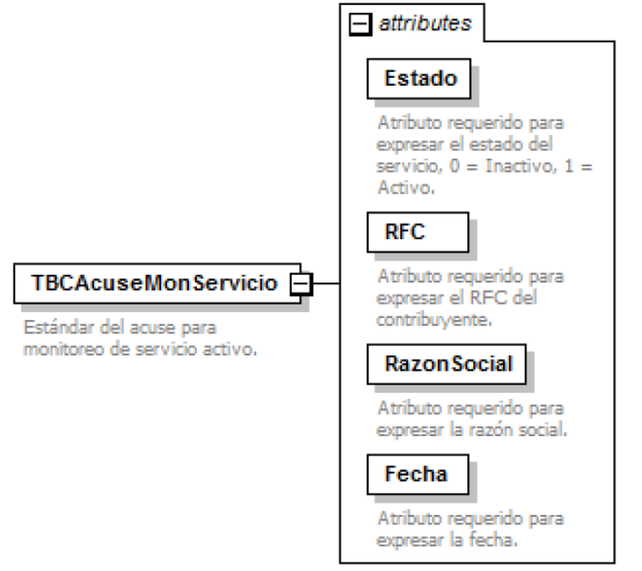
Descripción
Estándar del acuse para monitoreo de servicio activo.
Atributos
Estado
 | Descripción | Atributo requerido para expresar el estado del servicio, 0 = Inactivo, 1 = Activo.
 | Uso | requerido
 | Tipo Base | xs:integer
 | Valores Permitidos | 0 1
RFC
 | Descripción | Atributo requerido para expresar el RFC del contribuyente.
 | Uso | requerido
 | Tipo Especial | cat:tipoRFC
RazonSocial
 | Descripción | Atributo requerido para expresar la razón social.
 | Uso | requerido
 | Tipo Especial | xs:string
Fecha
 | Descripción | Atributo requerido para expresar la fecha.
 | Uso | requerido
 | Tipo Base | xs:date
 | Espacio en Blanco | Colapsar
 | Patrón | (0[1-9]|[12][0-9]|3[01])/(0[1-9]|1[0-2])/([20][0-9][0-9][0-9])

Código Fuente
<?xml version="1.0" encoding="UTF-8"?>
<xs:schema xmlns:acmonitor="http://esquemas.clouda.sat.gob.mx/archivos/Tabacos/1/Monitoreo" xmlns:xs="http://www.w3.org/2001/XMLSchema" xmlns:cat="http://esquemas.clouda.sat.gob.mx/archivos/Tabacos/1/Catalogos" targetNamespace="http://esquemas.clouda.sat.gob.mx/archivos/Tabacos/1/Monitoreo" elementFormDefault="qualified" attributeFormDefault="unqualified">
<xs:import namespace="http://esquemas.clouda.sat.gob.mx/archivos/Tabacos/1/Catalogos" schemaLocation="http://esquemas.clouda.sat.gob.mx/archivos/Tabacos/1/Catalogos/catTabacos.xsd"/>
<xs:element name="TBCAcuseMonServicio">
<xs:annotation>
<xs:documentation>Estándar del acuse para monitoreo de servicio activo.</xs:documentation>
</xs:annotation>
<xs:complexType>
<xs:attribute name="Estado" use="required">
<xs:annotation>
<xs:documentation>Atributo requerido para expresar el estado del servicio, 0 = Inactivo, 1 = Activo.</xs:documentation>
</xs:annotation>
<xs:simpleType>
<xs:restriction base="xs:integer">
<xs:enumeration value="0"/>
<xs:enumeration value="1"/>
</xs:restriction>
</xs:simpleType>
</xs:attribute>
<xs:attribute name="RFC" type="cat:tipoRFC" use="required">
<xs:annotation>
<xs:documentation>Atributo requerido para expresar el RFC del contribuyente.</xs:documentation>
</xs:annotation>
</xs:attribute>
<xs:attribute name="RazonSocial" type="xs:string" use="required">
<xs:annotation>
<xs:documentation>Atributo requerido para expresar la razón social.</xs:documentation>
</xs:annotation>
</xs:attribute>
<xs:attribute name="Fecha" use="required">
<xs:annotation>
<xs:documentation>Atributo requerido para expresar la fecha.</xs:documentation>
</xs:annotation>
<xs:simpleType>
<xs:restriction base="xs:date">
<xs:whiteSpace value="collapse"/>
<xs:pattern value="(0[1-9]|[12][0-9]|3[01])\/(0[1-9]|1[0-2])\/([20][0-9][0-9][0-9])"/>
</xs:restriction>
</xs:simpleType>
</xs:attribute>
</xs:complexType>
</xs:element>
</xs:schema>

